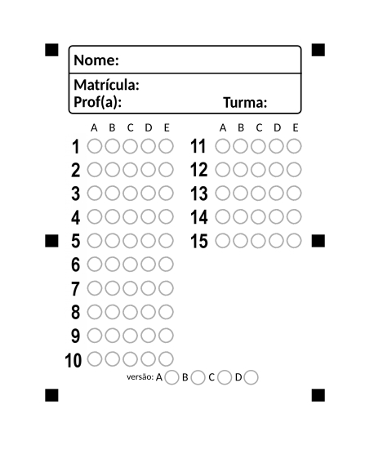
Instruções:
1- Assine seu nome de forma LEGÍVEL na folha do cartão de respostas.

2- Analise sua resposta. Ela faz sentido? Isso poderá ajudá-lo a encontrar erros.

3 - A não ser que seja instruído de forma diferente, assinale apenas uma das alternativas de cada questão.

4- O miniteste consiste em 5 questões objetivas de múltipla escolha.

5 - Marque as respostas das questões no CARTÃO RESPOSTA preenchendo integralmente o círculo (com caneta) referente a sua resposta.

6- O miniteste deverá ser feita em até 2 horas, portanto seja objetivo nas suas respostas.

7- Não é permitido o uso de calculadora.

8- Não é permitido portar celular (mesmo que desligado) durante o miniteste. O(A) estudante flagrado(a) com o aparelho terá o miniteste recolhida e ficará com nota zero neste exame.

--- Formulário ---

- Constantes: a não ser que seja instruído de forma diferente, use

; ; ; ;
; ; ; 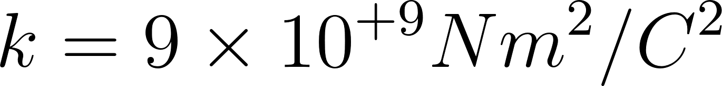.



- Fórmulas matemáticas

;
;

- Fórmulas e leis físicas

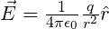; ; ; ; ; ;
; ;
; ; ; ; ; ; ; ;

; ; ;
;

;

;
; 

Abordagem do Halliday
Abordagem do Randall
--- Fim do formulário ---
--- --- ---

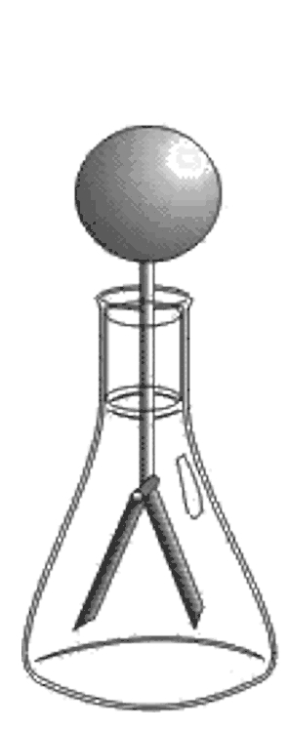
1ª questão - Um eletroscópio é um dispositivo metálico constituído por uma esfera, uma haste e duas pás livres para se moverem, conforme a figura. Ele é suspenso por um suporte isolante e transparente.

O que ocorre com o eletroscópio (inicialmente carregado) quando um bastão de plástico com carga positiva se aproxima dele?

A) as pás se aproximam, independente da carga inicial do eletroscópio.
B) as pás se afastam, independente da carga inicial do eletroscópio.
C) as pás se aproximam se o eletroscópio está com carga positiva.
D) as pás se aproximam se o eletroscópio está com carga negativa.
E) as pás permanecem paradas enquanto o bastão não encosta no eletroscópio.

2ª questão - Em um experimento, duas esferas de cobre idênticas, carregadas com a mesma carga +Q, são mantidas próximas sem entrarem em contato uma com a outra. Uma das bolas é fixada no teto por meio de um bastão isolante. A outra bola é equilibrada em uma balança, cujo apoio é de plástico isolante. Nesta configuração, a balança registra M gramas.

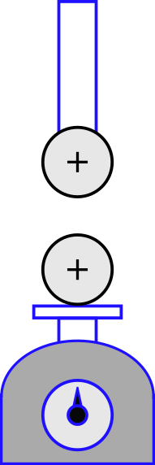

Na sequência, uma esfera idêntica descarregada toca na bola superior e é afastada. Após esse contato, a balança registra M₁. Posteriormente, uma segunda esfera idêntica descarregada toca na bola superior e é afastada. Nesta situação, a balança registra M₂. Quais das alternativas abaixo é correta?

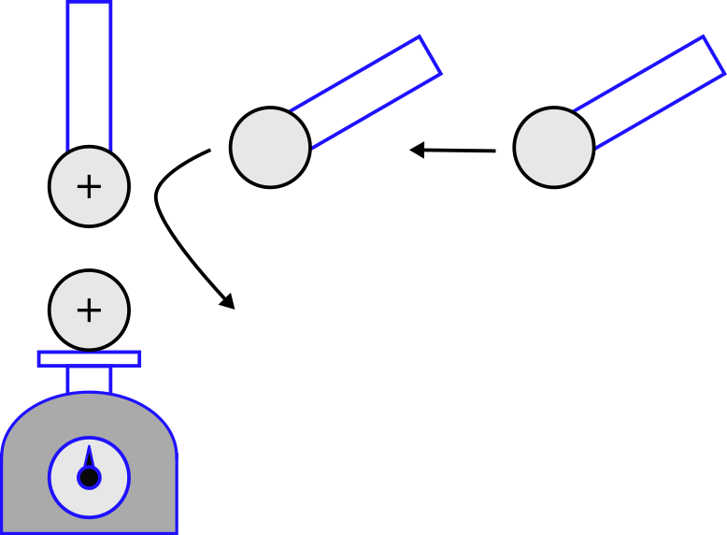

A) M = M₁ = M₂
B) M < M₁ = M₂
C) M > M₂ > M₁
D) M > M₁ > M₂
E) M > M₁ = M₂

3ª questão - Uma partícula com carga elétrica -q se move livremente com velocidade v=v₀î até atingir duas regiões de mesmo comprimento L com campo elétrico uniforme como indicado na figura abaixo. Entre as duas regiões com campo há um região com campo zero. A partícula atravessa as regiões 1 e 2 e aquela sem campo e em seguida atinge o orifício no centro da tela. Quais devem ser os sentidos dos campos e a relação entre eles para que isso ocorra?

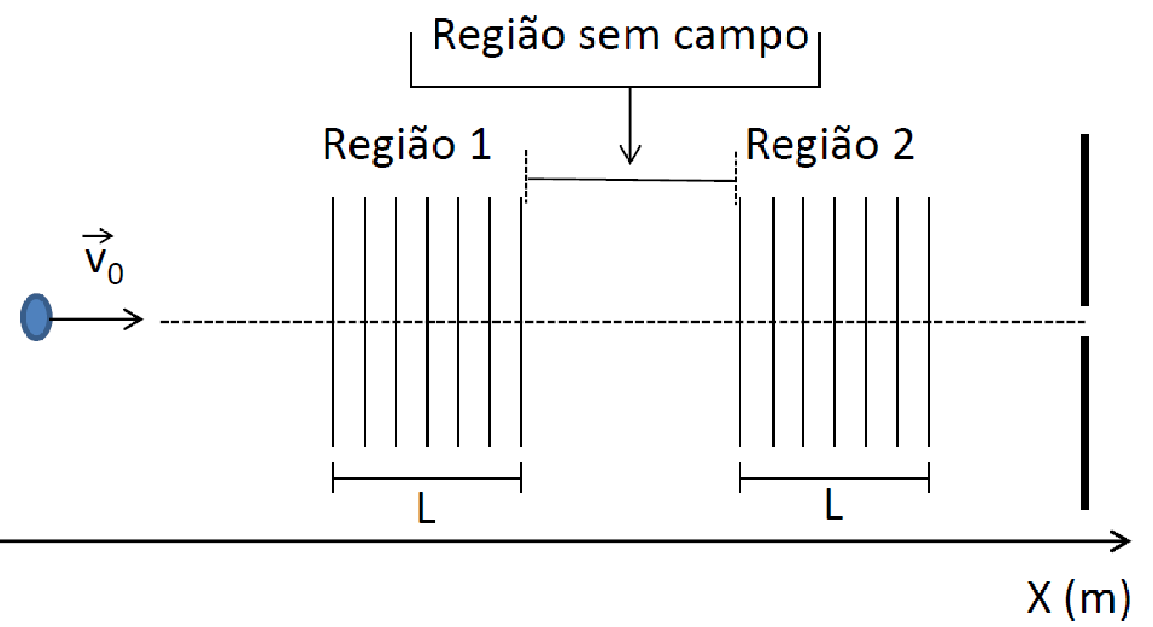

a) região 1 para cima, região 2 para baixo, E(região 1) > E(região 2)
b) região 1 para cima, região 2 para baixo, E(região 1) = E(região 2)
c) região 1 para baixo, região 2 para cima, E(região 1) < E(região 2)
d) região 1 para cima, região 2 para cima, E(região 1) = E(região 2)
e) região 1 para baixo, região 2 para baixo, E(região 1) = E(região 2)

4ª questão - Os diagramas abaixo mostram quatros possíveis orientações de um dipolo elétrico em um campo elétrico uniforme E. Qual das alternativas melhor descreve a relação entre os módulos do torque exercido sobre o dipolo?

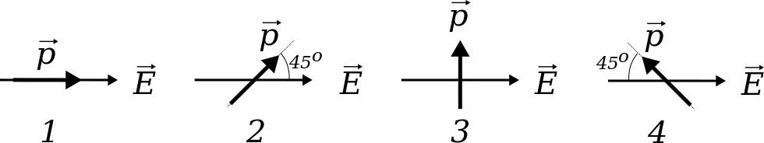

a) 1< 2 < 3 < 4
b) 1 < 2 = 4 < 3
c) 1 < 2 < 4 < 3
d) 3 < 2 = 4 < 1
e) 4 < 3 < 2 < 1

5ª questão - Três cargas pontuais estão localizadas nas seguintes posições: Q₁ = 2,00μC em x=1,00 m; Q₂=3,00μC em x=0; Q₃=-5,00 μC em x = -1,00 m. Qual é a magnitude da força na carga de 3,00 μC?
A) 5,40 × 10⁻² N
B) 0,135 N
C) 0,158 N
D) 8,10×10⁻²N
E) 0,189 N

